**Buku Petunjuk Penggunan Aplikasi Perpustakaan**

Aplikasi perpustakaan merupakan model aplikasi perpustakaan yang terintegrasi secara elektronik dan digunakan untuk membantu mengolah data-data dari buku yang masuk dan keluar secara lebih mudah, cepat dan akurat. Aplikasi perpustakaan yang dibuat ini masih belum bisa dibuka secara online, tetapi aplikasi ini dapat diakses melalui <http://localhost/perpustakaan_fikri/> dengan tampilan sebagai berikut :

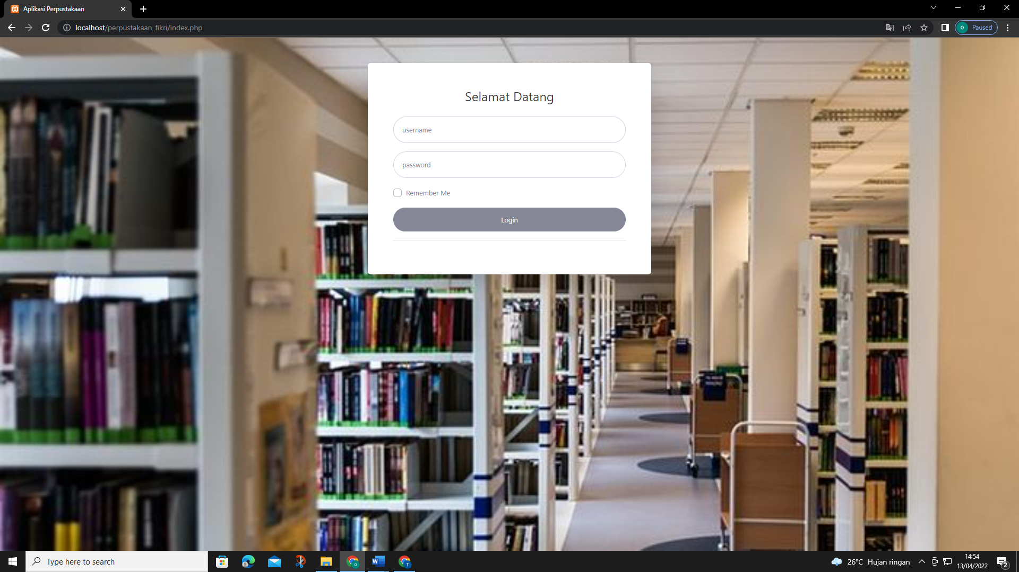

*Gambar 1. Halaman Depan Aplikasi Perpustakaan.*

Aplikasi Perpustakaan merupakan perangkat lunak yang dikembangkan dengan berbasis web yang akan mampu mengintegrasikan data-data dari perpustakaan. Dengan adanya system informasi ini dapat mempermudah dalam melakukan pengolahan data dari perpustakaan.

**I. FITUR APLIKASI**

**Halaman Depan**

Aplikasi perpustakaan dapat diakses melalui<http://localhost/perpustakaan_fikri/> dari web browser yang digunakan (internet explorer, mozila, chrome, dll), Tampilan yang akan muncul setelah mengetikkan alamat url tersebut adalah halaman seperti pada gambar 1.



*Gambar 2. Halaman Depan Aplikasi Perpustakaan.*

Pada halaman depan aplikasi terdapat login seperti gambar dibawah ini:

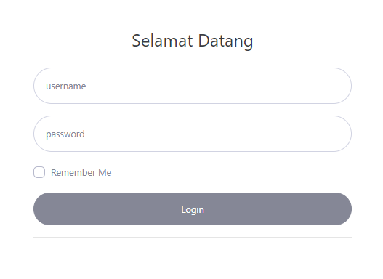

*Gambar 3. login yang ada pada halaman depan.*

Pada bagian login terdapat username dan password yang harus diisi sebelum masuk ke aplikasi. Username yang terdapat dibagian login diisi dengan **admin**, sedangkan bagian password pada login diisi dengan **admin**. Ketika bagian username dan password telah diisi, klik **login**.

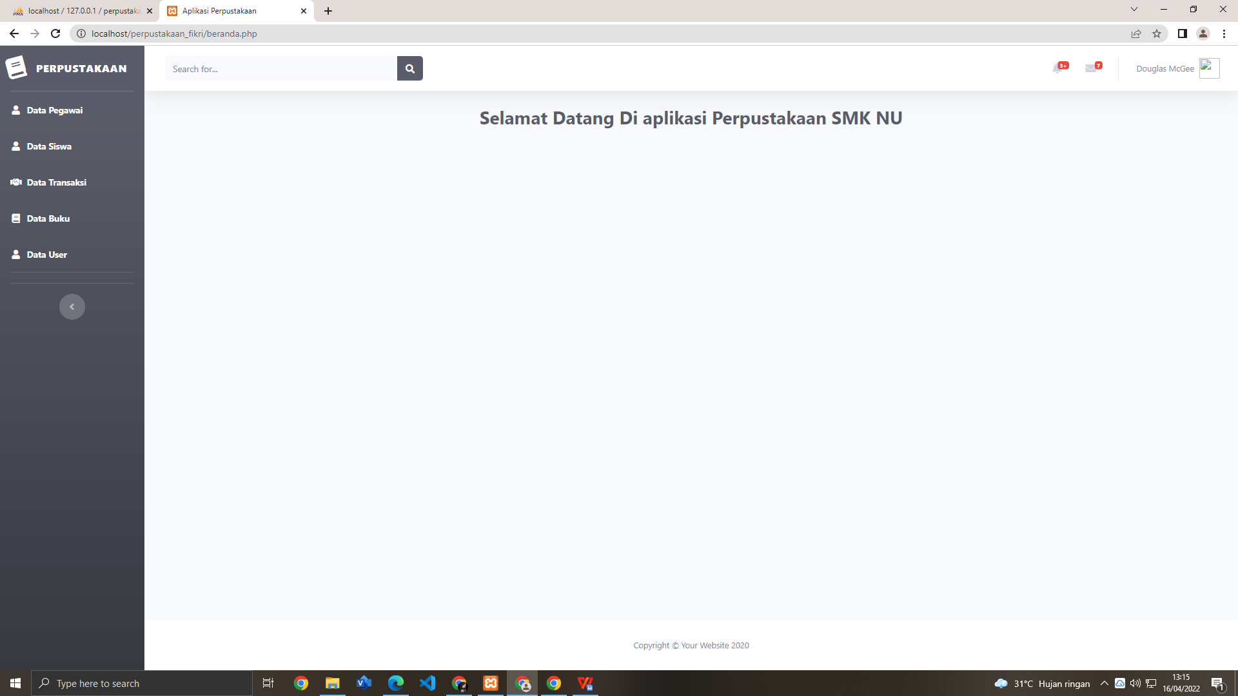

1. **Halaman Data User**

Pada halaman surat masuk ini terdapat data-data dari surat yang masuk. Data-data yang ditampilkan pada surat masuk adalah sebagai berikut:

1. Nama Pegawai
2. Username
3. Password
4. Level
5. Dibuat Pada

Berikut adalah tampilan halaman user yang ada pada aplikasi ini :

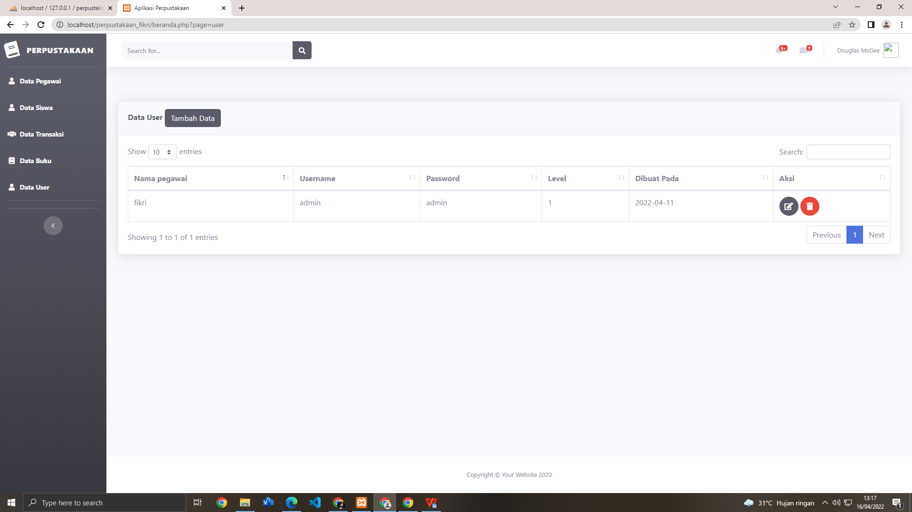

*Gambar 4. Tampilan Halaman Data User.*

**2. Halaman Input Data User**

Pada halaman input data user melakukan penginputan atau pemasukkan data sesuai dengan kolom data yang ditampilkan pada halaman ini.

Berikut adalah tampilan halaman input data user:

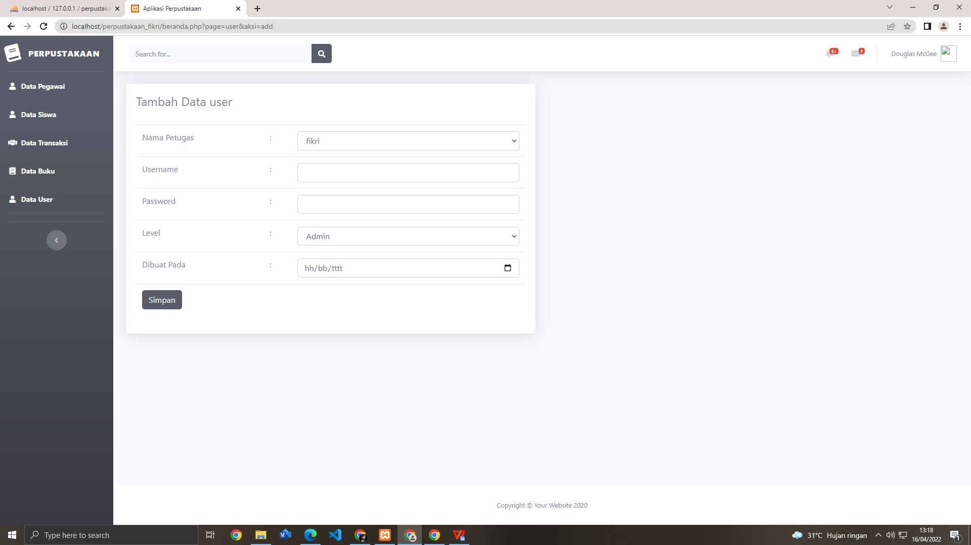

*Gambar 5. Tampilan Halaman Input Data User.*

**3. ­­­­Halaman** **Update Data User**

Pada halaman update user masuk melakukan perubahan data dengan tujuan agar data sesuai dengan data yang sebenarnya. Ketika data sudah merasa benar, kemudian klik **update**.

Berikut adalah tampilan halaman update data user:

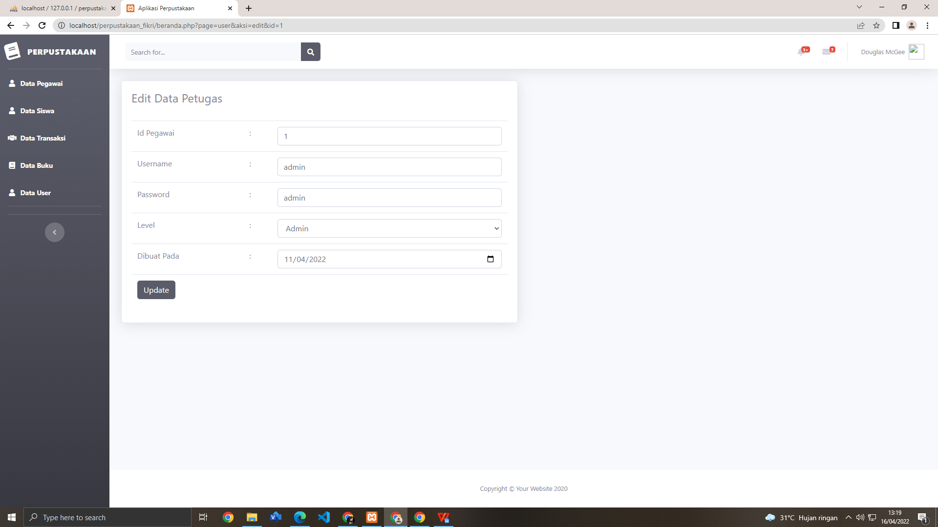

*Gambar 6. Tampilan Halaman Update Data User.*

**4. Halaman Data Siswa**

Pada halaman data siswa ini terdapat data-data dari siswa. Data-data yang ditampilkan pada siswa adalah sebagai berikut:

1. Nama Siswa
2. Jenis Kelamin
3. Alamat
4. Nomor Handphone

Berikut adalah tampilan halaman siswa yang ada pada aplikasi ini:

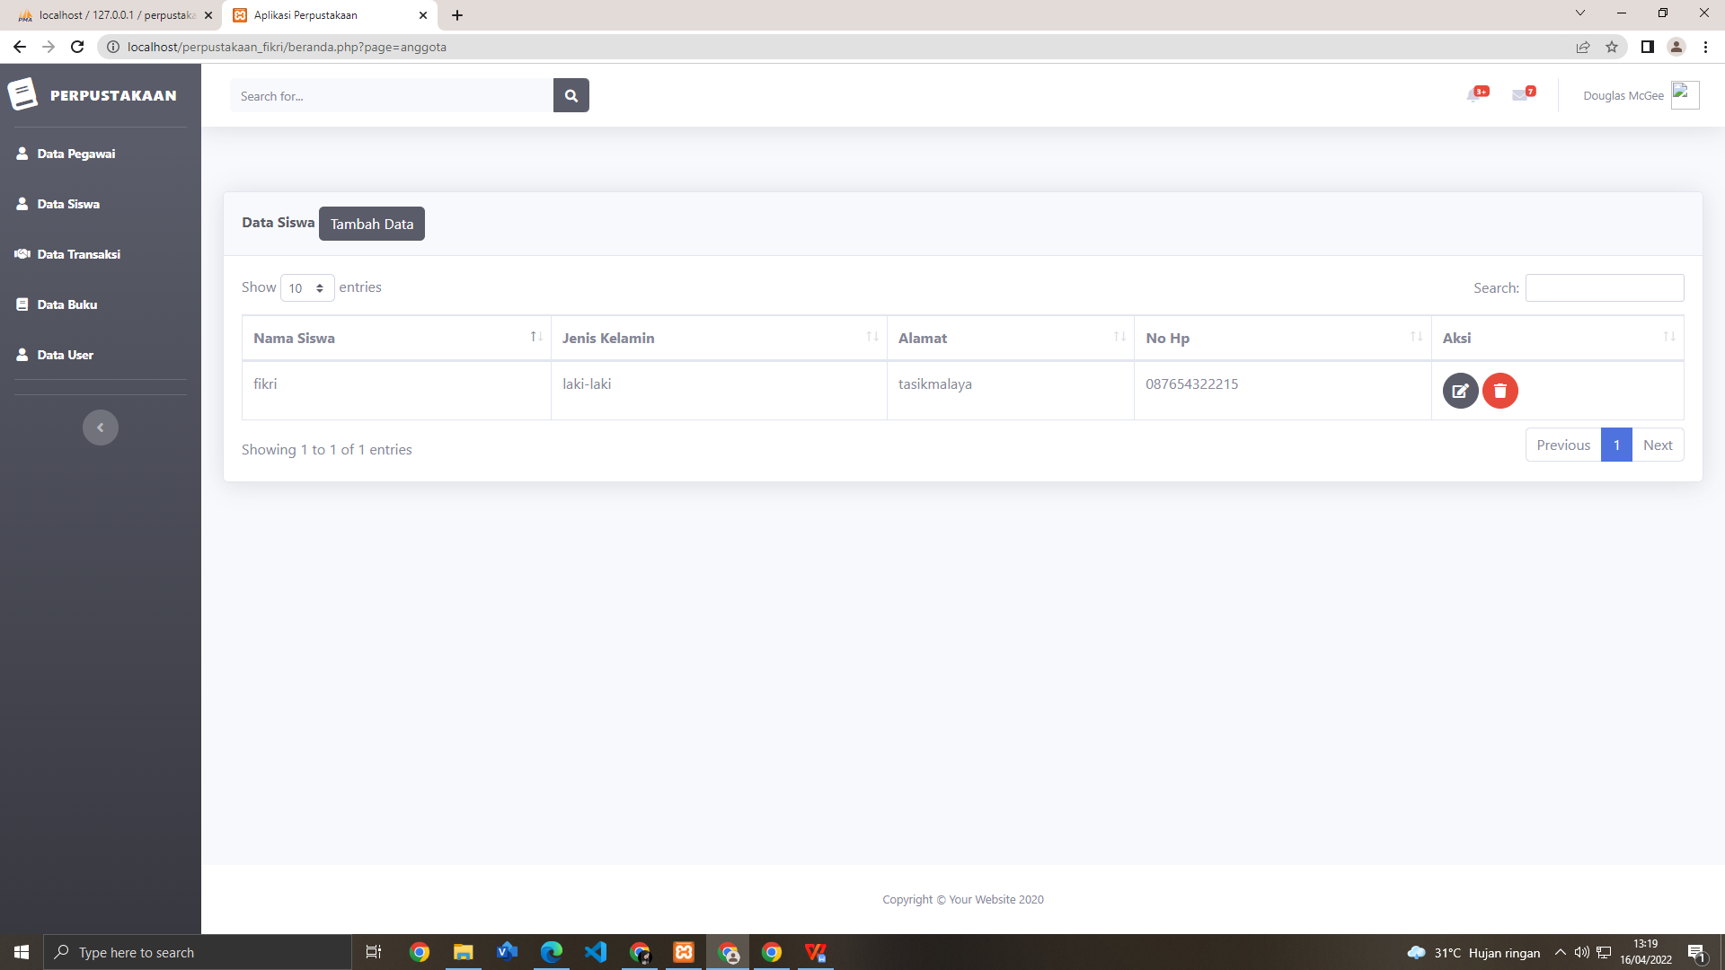

*Gambar 7. Tampilan Halaman Data Siswa.*

**5. Halaman Input Data Siswa**

Pada halaman input data siswa melakukan penginputan atau pemasukkan data sesuai dengan kolom data yang ditampilkan pada halaman ini.

Berikut adalah tampilan halaman input data siswa.

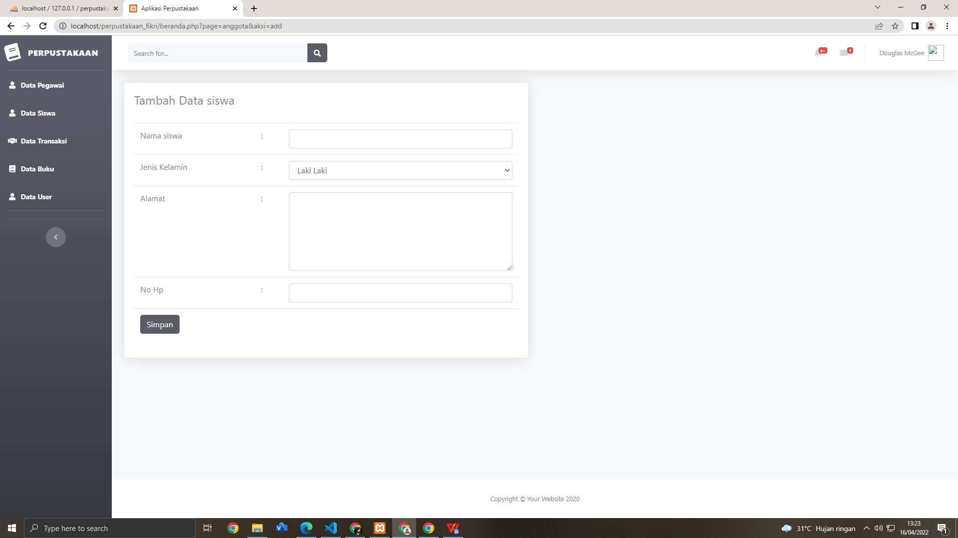

*Gambar 8. Tampilan Halaman Input Data Siswa.*

**6. Halaman** **Update Data Siswa**

Pada halaman update data siswa melakukan perubahan data dengan tujuan agar data sesuai dengan data yang sebenarnya. Ketika data sudah merasa benar, kemudian klik **update**.

Berikut adalah tampilan halaman update data siswa.

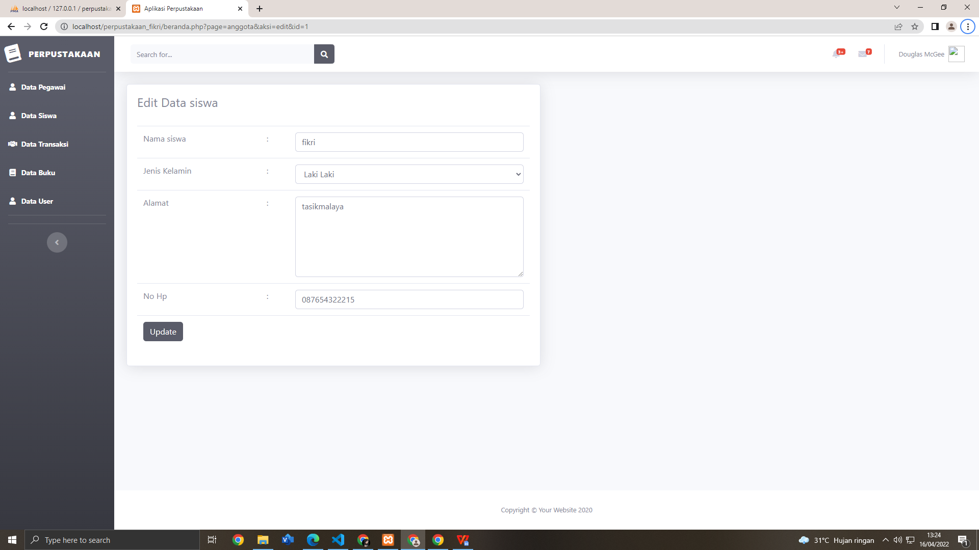

*Gambar 9. Tampilan Halaman Update Data Siswa.*

**7. Halaman** **Data Buku**

Pada halaman data buku ini terdapat data-data dari buku. Data-data yang ditampilkan pada buku adalah sebagai berikut:

1. Isbn
2. Judul Buku
3. Penulis
4. Penerbit
5. Tahun Terbit

Berikut adalah tampilan halaman siswa yang ada pada aplikasi ini:

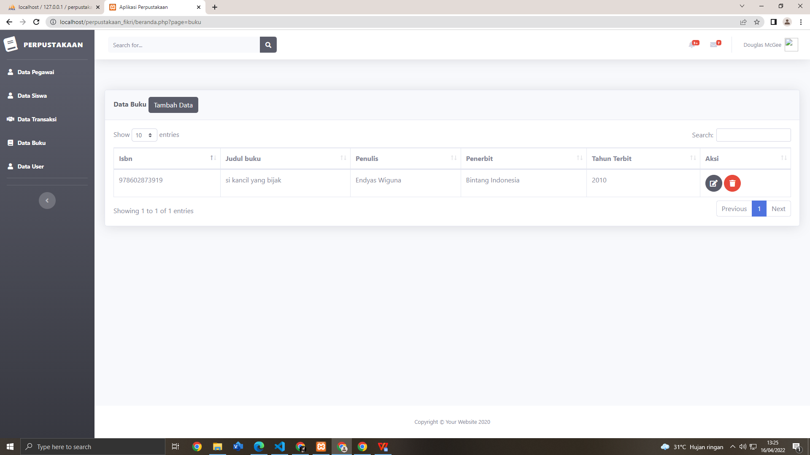

*Gambar 10. Tampilan Halaman Data Buku.*

**8. Halaman** **Input Data Buku**

Pada halaman input data buku melakukan penginputan atau pemasukkan data sesuai dengan kolom data yang ditampilkan pada halaman ini.

Berikut adalah tampilan halaman input data buku.

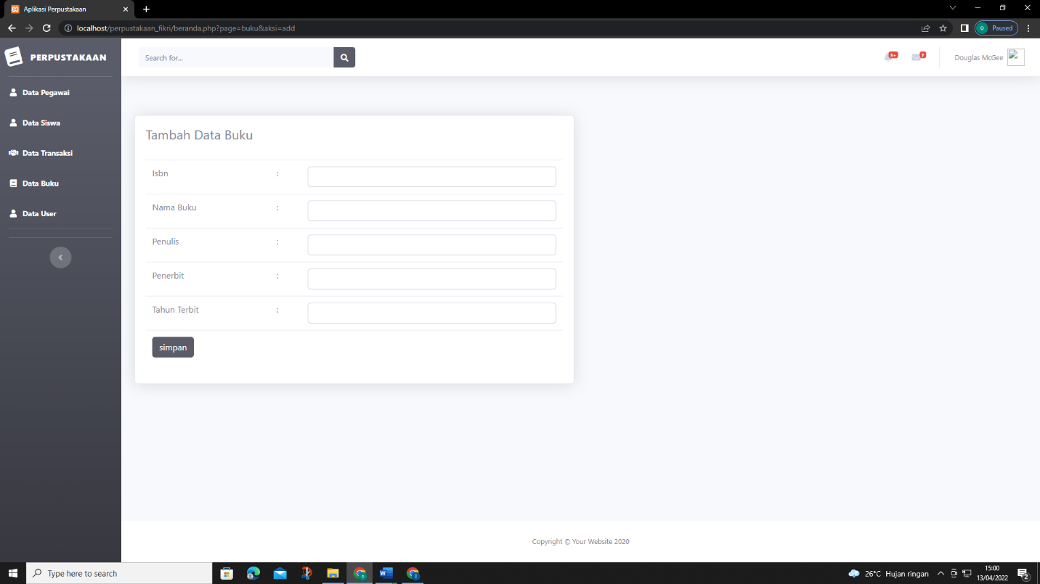

*Gambar 11. Tampilan Halaman Input Data Buku.*

**9. Halaman** **Update Data Buku**

Pada halaman update data buku melakukan perubahan data dengan tujuan agar data sesuai dengan data yang sebenarnya. Ketika data sudah merasa benar, kemudian klik **update**.

Berikut adalah tampilan halaman update data buku:

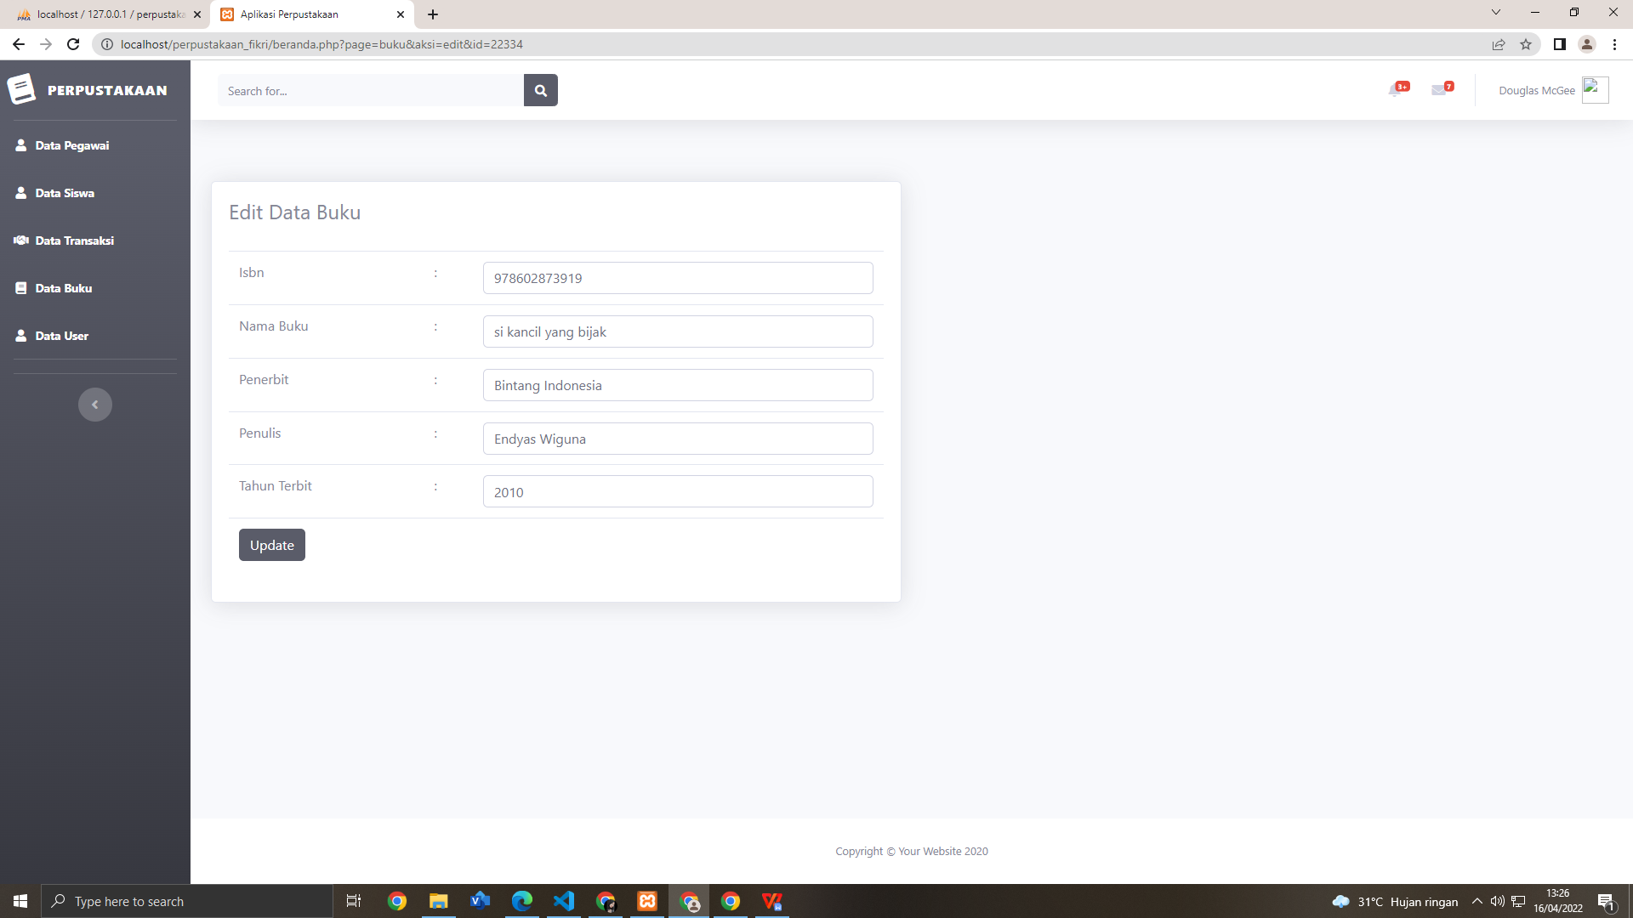

*Gambar 12. Tampilan Halaman Update Data Buku.*

**10. Halaman** **Data Pegawai**

Pada halaman data pegawai ini terdapat data-data dari buku. Data-data yang ditampilkan pada pegawai adalah sebagai berikut:

1. Nama Pegawai
2. Alamat
3. Jenis Kelamin
4. Nomor Handphone
5. Jabatan

Berikut adalah tampilan halaman siswa yang ada pada aplikasi ini:

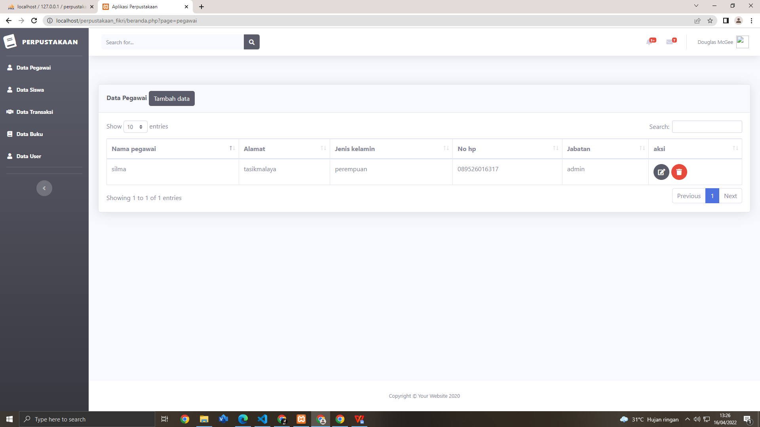

*Gambar 13. Tampilan Halaman Data Pegawai.*

**11. Halaman** **Input Data Pegawai**

Pada halaman input data pegawai melakukan penginputan atau pemasukkan data sesuai dengan kolom data yang ditampilkan pada halaman ini.

Berikut adalah tampilan halaman input data pegawai.

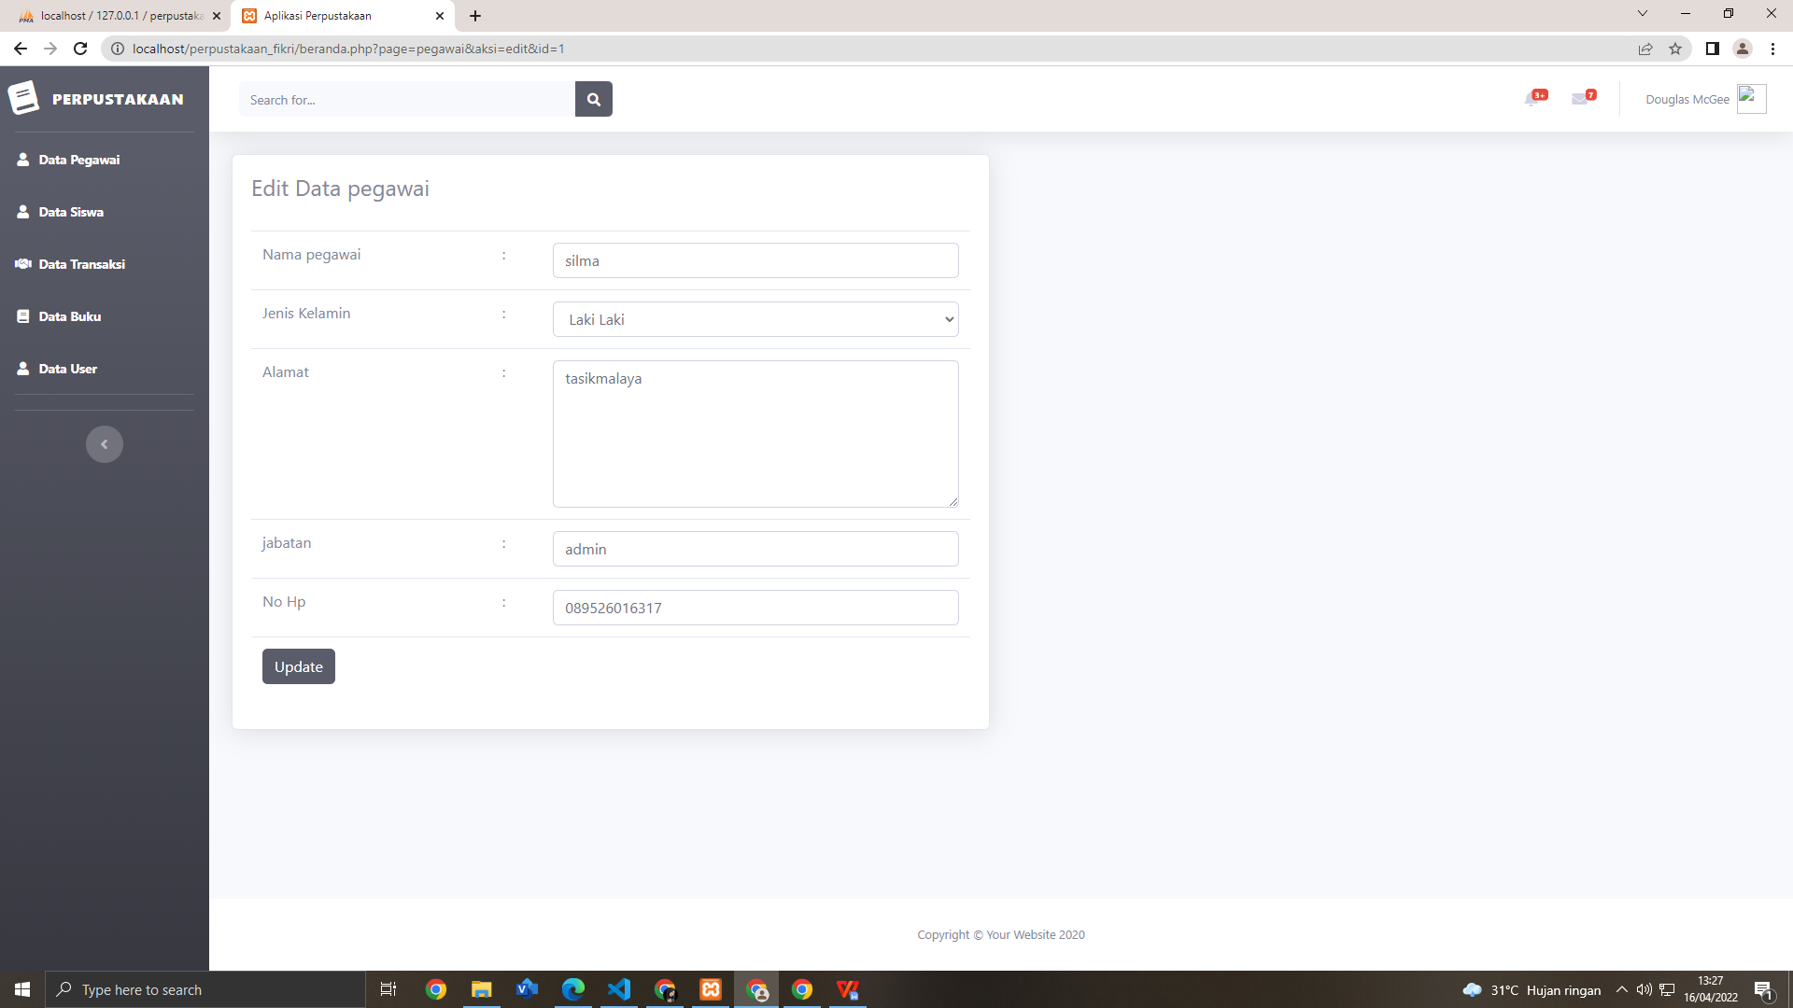

*Gambar 14. Tampilan Halaman Input Data Pegawai.*

**12. Halaman** **Update Data Pegawai**

Pada halaman update data pegawai melakukan perubahan data dengan tujuan agar data sesuai dengan data yang sebenarnya. Ketika data sudah merasa benar, kemudian klik **update**.

Berikut adalah tampilan halaman update data pegawai.

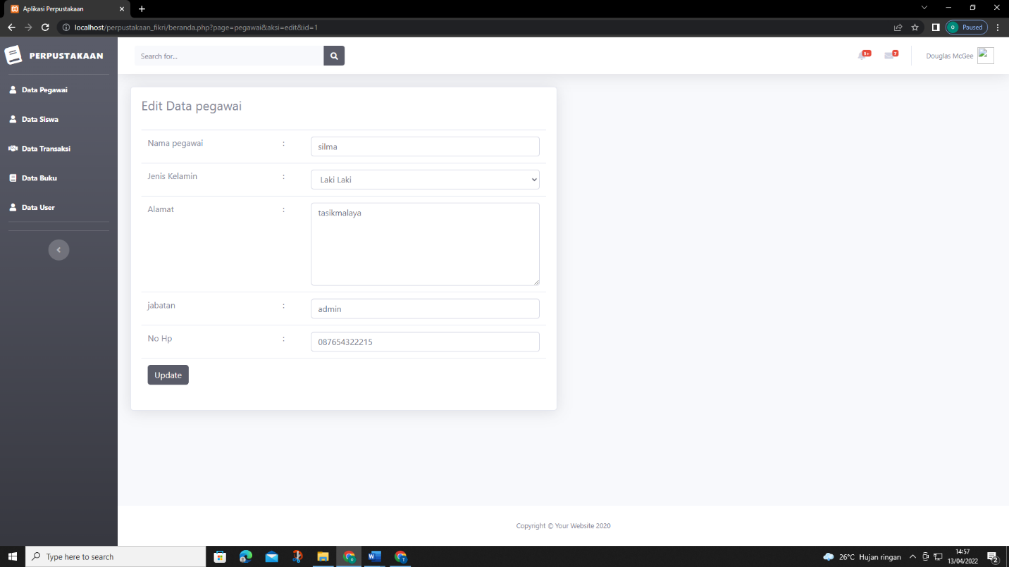

*Gambar 15. Tampilan Halaman Update Data Pegawai.*

**13. Halaman** **Data Transaksi**

Pada halaman data transaksi ini terdapat data-data dari buku. Data-data yang ditampilkan pada pegawai adalah sebagai berikut:

1. Tanggal Transaksi
2. Nama Anggota
3. Nama Pegawai
4. Nomor Buku
5. Quantity
6. Jenis Transaksi

Berikut adalah tampilan halaman siswa yang ada pada aplikasi ini:

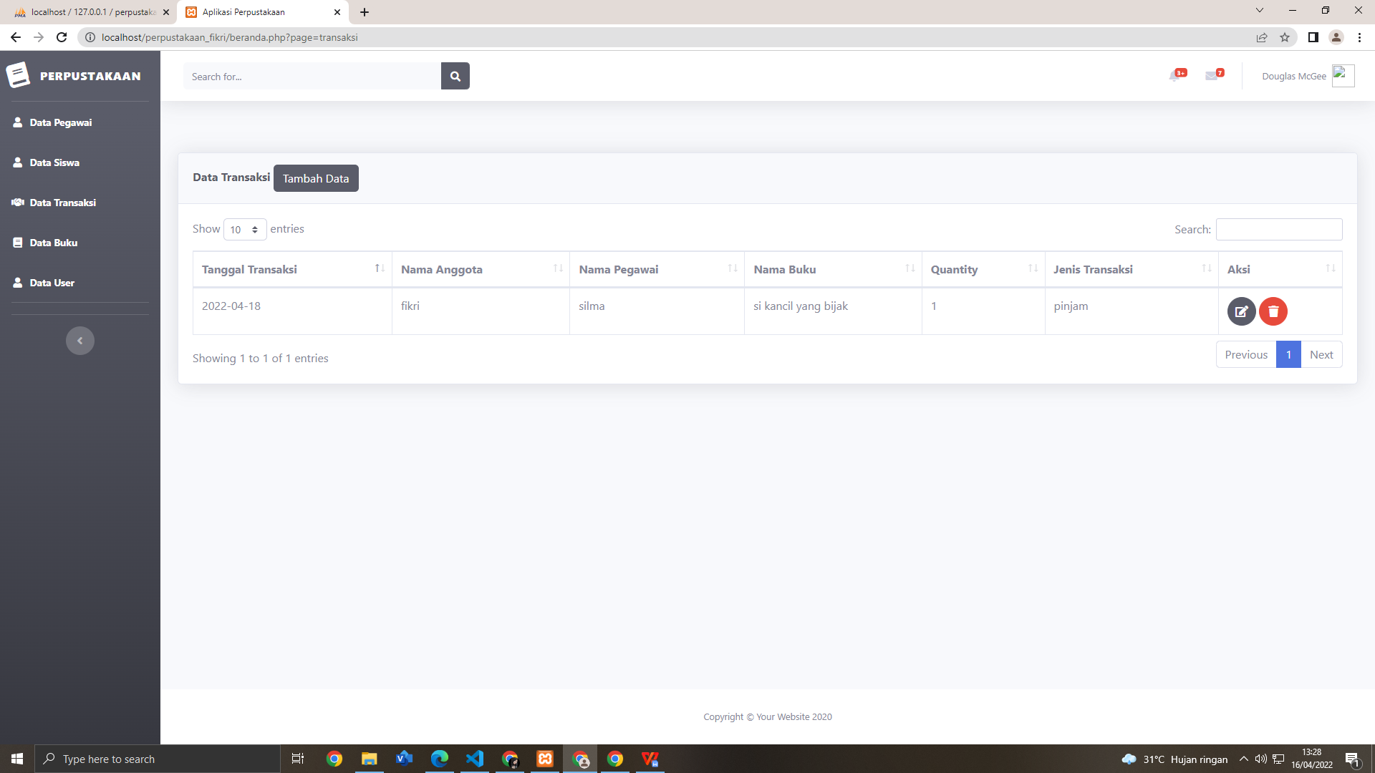

*Gambar 16. Tampilan Halaman Update Data Transaksi.*

**14. Halaman** **Input Data Transaksi**

Pada halaman input data transaksi melakukan penginputan atau pemasukkan data sesuai dengan kolom data yang ditampilkan pada halaman ini.

Berikut adalah tampilan halaman input data transaksi.

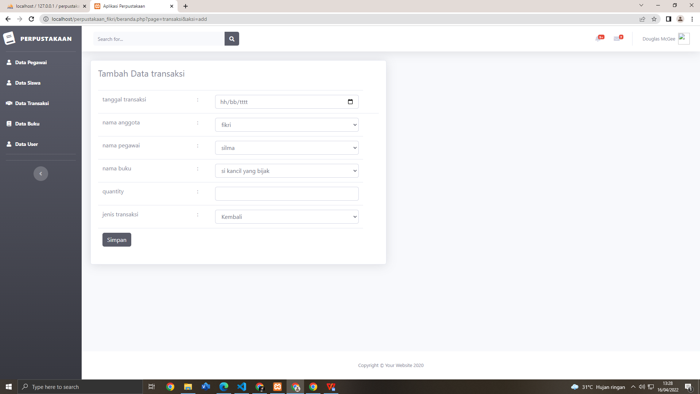

*Gambar 17. Tampilan Halaman Input Data Transaksi.*

**15. Halaman** **Update Data Transaksi**

Pada halaman update data transaksi melakukan perubahan data dengan tujuan agar data sesuai dengan data yang sebenarnya. Ketika data sudah merasa benar, kemudian klik **update**.

Berikut adalah tampilan halaman update data transaksi.

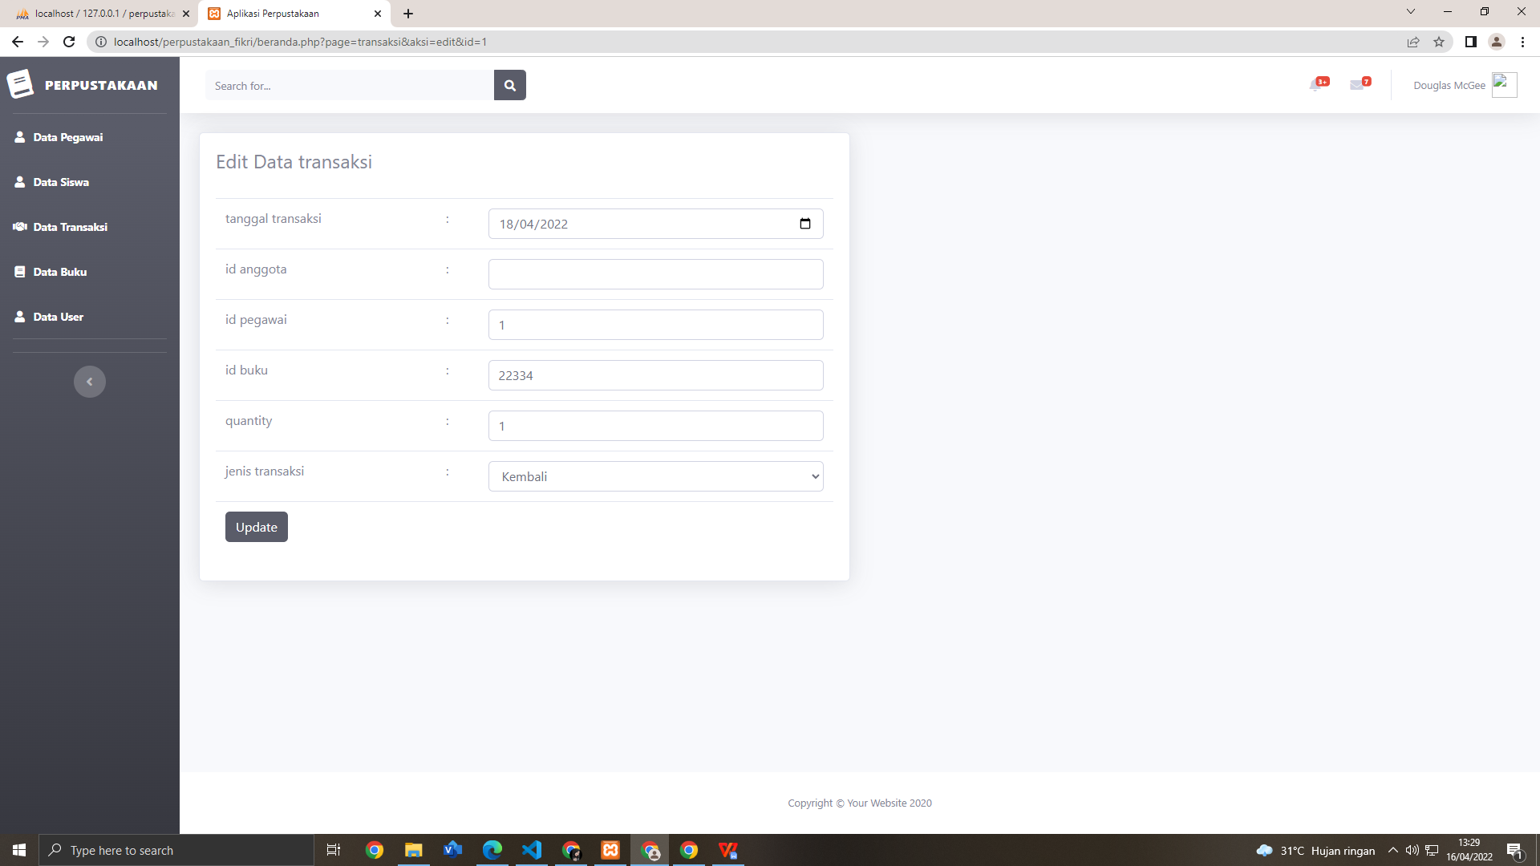

*Gambar 18. Tampilan Halaman Update Data Transaksi.*

**16. Logout**

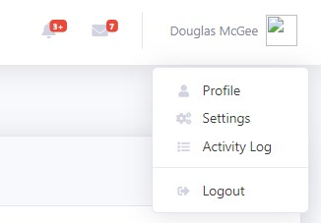

*Gambar 29 . Tampilan Logout.*

Setelah admin logout maka akan kembali pada halaman depan.